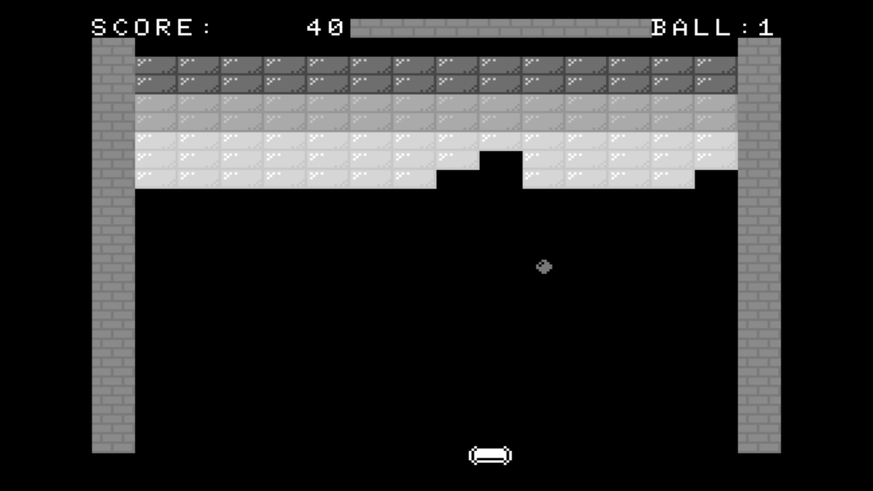
MSX用
★ああああああああ（北海道・じゃがぽっくり・19才）【変：いいいいいいいい 禿：うううううううう 編酋長：ええええええええっ！？ つぐ美：もうヤダ、この編集部…ぉぉぉ】

BLOCK BREAKER

ABURI6800

■このゲームは…
いたってフツーのブロック崩しゲームを、MSXで作ってみました。

■はぅ・とぅ・ぷれい
タイトルが出たら、スペースキーでスタートします。
カーソルキーの左右でバドルを動かして、ボールを打ち返してください。
下に落とすとボールを１つ失い、ボールがゼロの時に落とすとゲームオーバーです。

■プログラム
まず、当たり判定ですが、このゲームで登場するブロックは横２キャラクタ×縦１キャラクタで表示しています。このため、どのブロックに当たったかをVRAMで判定するのは難しいので、メモリの&HC000番地以降に画面の情報をもたせました（第１表）。
判定するときは、ボールの縦、横の座標を8で割り、さらに横座標を1/2にしてから、対応するアドレスを求めて、メモリの値を読んでいます（210行目）。
次に、ボールの移動ですが、斜めでも同じスピードで移動させるのと、何種類か角度をもたせるために、角度に対する縦と横の移動量を予め計算しておいて、データ化しています（6010行目）。これに、ボールのスピード（変数BS）を掛けてボールの座標を変化させています（410行目）。
ちなみに、この移動量のデータは下方向だけ用意していて、上方向の移動量は変数BVを掛けて算出しています。でも、下方向の移動量もデータ化しておいたほうがプログラムがシンプルだったかも知れませんね。
最後にブロック崩しのキモである、外壁やブロックに当たったときのボールの反射処理です。これはなかなか奥が深く、真面目にやると、ボールの移動前後の線分がブロックの上下辺、左右辺のどこを通過したかを判定して反射角度を決めるのですが、計算が大変なので、今回は以下の方法で処理しました。
①ボールの横方向だけ移動した先にブロックがあった場合は、左右方法の角度を反転
②ボールの縦方向だけ移動した先にブロックがあった場合は、上下方向の移動量を反転
これで何とか、それっぽく動いて見えるんじゃないかな？ただ、BASICなのでボールの移動量を大きく設定している影響で、たまに変な場所のブロックが消えることがありますが、見逃してください（汗
★なかなかプログラムが作れません。どうしたらいいでしょうか？（東京都・PIYOPIYO・14才）【禿：私だって作れないぞ！どうしてくれるんだ！ 変：禿さんゲームで遊んでばかりですもんね…】
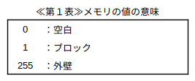

■開発について
MSXの実機が手元にないので、MSXPenというWeb上の開発環境を使いました。
【MSXPen】
https://msxpen.com/
これは、オンラインでMSXのプログラムを開発・実行できるもので、BASICの他にアセンブラにも対応しています。エディター部分にプログラムを書いて「Run」のボタンを押すと、「AUTOEXEC.BAS」のファイル名でプログラムが保存されたディスクを読み込んで動く仕組みです。
書いたプログラムは、エディタにあるプログラムをそのままコピーしてメモ帳とかに貼り付けるとパソコンに保存できますし、エミュレータのAドライブに入っているディスクイメージをダウンロードすることもできますよ。
また、キャラクター作成には以下のツールを使わせていただきました。
【EDIO】
https://webmsx.org/?MACHINE=MSX1J&DISK=http://goods.heteml.jp/msx/MSX-EDIO.dsk
WebMSXという、MSXPenでも使われているエミュレータで動く形で公開されているので、実機がなくても使うことができました。
公開していただいているNaoさんに感謝致します。
ちなみに、作成したデータを使ってキャラクターを定義する処理は、5080行目〜5090行目になります。このプログラムでは、EDIOで出力されたデータをちょっと改造して、定義するキャラクターコードを指定できるようにしています。

■さいごに
これまで、ブロック崩しゲームを真面目に作ったことがなかったのですが、ボールの移動や当たり判定、ブロックを壊した時の反射をどうするか、を考えると、意外と難しかったですね…。
あ、そうそう、このゲームにはクリア処理がありません！（なんということでしょう）
簡単に追加できるので、変数表（第２表）を参考にやってみてください！（ヒント：残りのブロックの数…）
それでは！
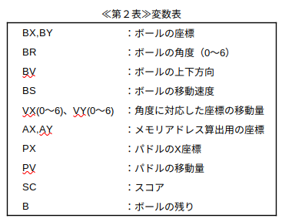

C | H | E | C | K | E | R
F | L | A | G
禿：なんだ、ただのブロック崩しか…
うっ！くそっ！なんだこれ！思うよ
うに操作できない！
変：禿さんヘタですねぇ〜。ぷぷぷ。
Dr.B：きちんとボールの角度を考えて
あるのはいいぞ。しかし全体的に動
きが遅い！もっと速くできるはずだ！
極限を目指してくれ！

